Задание:
- Прочитать материал
- Сделать конспект
- Фото конспекта отправить на почту А.П. Лескову до 11.12.20

Тема: Классификация органических веществ

Соединения, состоящие только из атомов водорода и углерода, называют углеводородами.
В зависимости от строения углеродной цепи органические соединения разделяют на соединения с открытой цепью — ациклические (алифатические) и циклические — с замкнутой цепью атомов.
Циклические делятся на две группы: карбоциклические соединения (циклы образованы только атомами углерода) и гетероциклические (в циклы входят и другие атомы, такие, как кислород, азот, сера).
Карбоциклические соединения, в свою очередь, включают два ряда соединений: алициклические и ароматические.
Ароматические соединения в основе строения молекул имеют плоские углеродсодержащие циклы с особой замкнутой системой р-электронов, образующих общую π-систему (единое 71-электронное облако).
Ароматичность характерна и для многих гетероциклических соединений.
Все остальные карбоциклические соединения относятся к алициклическому ряду.
Как ациклические (алифатические), так и циклические углеводороды могут содержать кратные (двойные или тройные) связи. Такие углеводороды называют непредельными (ненасыщенными), в отличие от предельных (насыщенных), содержащих только одинарные связи.
Все сказанное о классификации органических веществ в зависимости от строения углеродной цепи с примерами изображено на схеме 1.

Схема 1
Классификация органических веществ
(по строению углеродной цепи молекул)
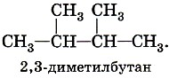
Предельные алифатические углеводороды называют алканами, они имеют общую формулу С_{n}Н_{2n + 2n} где n — число атомов углерода. Старое их название, употребляемое и в настоящее время, — парафины:
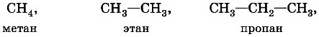
Непредельные алифатические углеводороды, содержащие одну двойную связь, получили название алкены. Они имеют общую формулу С_{n}Н_{2n}:
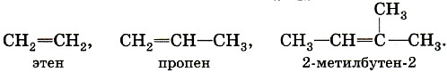
Непредельные алифатические углеводороды с двумя двойными связями называют алкадиенами. Их общая формула С_{n}Н_{2n - 2}:
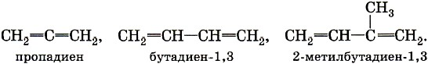
Непредельные алифатические углеводороды с одной тройной связью называют алкилами. Их общая формула С_{n}Н_{2n - 2}:
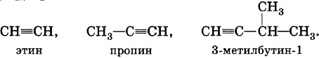
Предельные алициклические углеводороды — цик-лоалканы, их общая формула С_{n}Н_{2n}:
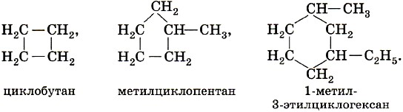
Особая группа углеводородов, ароматических, или аренов (с замкнутой общей тс-электронной системой), вам известна на примере углеводородов с общей формулой С_{n}Н_{2n - 6}:
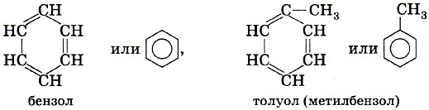

Схема 2
Классификация углеводородов
(по типу химических связей)
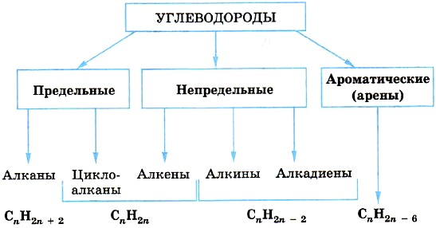
Мы рассмотрели классификацию углеводородов (схема 2). Но если в их молекулах один или большее число атомов водорода заменить на другие атомы или группы атомов (галогены, гидроксильные группы, аминогруппы и др.), образуются производные углеводородов: галогенопроизводные, кислородсодержащие, азотсодержащие и другие органические соединения (табл. 1).

Таблица 1. Важнейшие производные углеводородов (алканов)
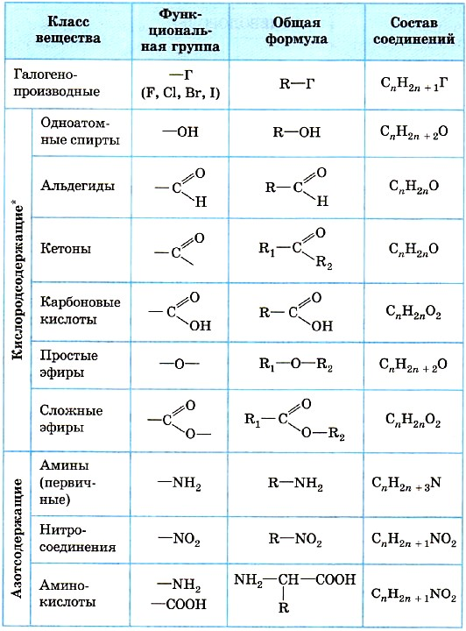
К кислородсодержащим органическим веществам относят и углеводы.
Вы, конечно, помните, что те атомы или группы атомов, которые определяют самые характерные свойства данного класса веществ, называются функциональными группами.
Углеводороды и их производные с одной и той же функциональной группой образуют гомологические ряды.
Гомологическим рядом называют ряд соединений (гомологов), принадлежащих к одному классу, но отличающихся друг от друга по составу на целое число групп —СН₂— (гомологическую разность), имеющих сходное строение и, следовательно, сходные химические свойства.
Сходство химических свойств гомологов значительно упрощает изучение органических соединений.
Галогенопроизводные углеводородов можно рассматривать как продукты замещения в углеводородах одного или нескольких атомов водорода атомами галогенов. В соответствии с этим могут существовать предельные и непредельные моно-, ди-, три- (в общем случае поли-) галогенопроизводные.
Общая формула моногалогенопроизводных предельных углеводородов:
R—Г,
а состав выражается формулой
C_{n}H_{2n + 1}Г.
где R — предельный углеводородный радикал, алкил (это обозначение используется и далее при рассмотрении других классов органических веществ), Г — атом галогена (F, Cl, Вг, I).

Например:
Приведем один пример дигалогенопроизводного:
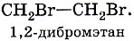

К кислородсодержащим органическим веществам относят спирты, фенолы, альдегиды, кетоны, карбоновые кислоты, простые и сложные эфиры.
Спирты — производные углеводородов, в которых один или несколько атомов водорода замещены на гидроксильные группы.
Спирты называют одноатомными, если они имеют одну гидроксильную группу, и предельными, если они — производные алканов.
Общая формула предельных одноатомных спиртов:
R—ОН,

а их состав выражается общей формулой
С_{n}Н_{2n+1}OН или С_{n}Н_{2n+2}O.

Например:

Вам известны примеры многоатомных спиртов, они имеют несколько гидроксильных групп:

Фенолы — производные ароматических углеводородов (ряда бензола), в котором один или несколько атомов водорода в бензольном кольце замещены на гидроксильные группы.
Вы знакомились с этим классом веществ на примере простейшего представителя с формулой С₆Н₅ОН или

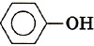,

который называют фенолом.

Альдегиды и кетоны — производные углеводородов, содержащие карбонильную группу атомов
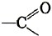 (карбонил).

В молекулах альдегидов карбонил соединен с атомом водорода и углеводородным радикалом, общая формула альдегидов:
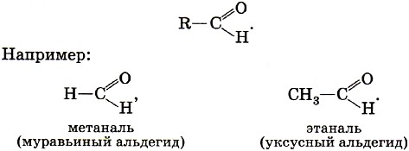

В случае кетонов карбонильная группа связана с двумя (в общем случае разными) радикалами, общая формула кетонов:
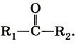

Например:
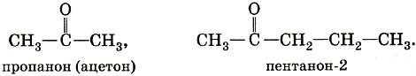

Состав предельных альдегидов и кетонов выражается формулой С_{n}Н_{2n}О.
Карбоновые кислоты — производные углеводородов, содержащие карбоксильные группы

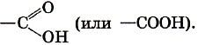

Если в молекуле кислоты одна карбоксильная группа, то карбоновая кислота является одноосновной. Общая формула предельных одноосновных карбоновых кислот:
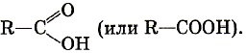

Их состав выражается формулой С_{n}Н_{2n}O₂.
Например:

Простые эфиры представляют собой органические вещества, содержащие два углеводородных радикала, соединенные атомом кислорода: R—О—R или R₁—О—R₂.
Радикалы могут быть одинаковыми или разными. Состав простых эфиров выражается формулой С_{n}Н_{2n + 2}O.

Например:

Сложные эфиры — соединения, образованные замещением атома водорода карбоксильной группы в карбоновых кислотах на углеводородный радикал.

Общая формула сложных эфиров:
а состав предельных сложных эфиров выражается формулой С_{n}Н_{2n}O₂.

Например:

Из азотсодержащих органических веществ вы знаете нитросоединения, амины и аминокислоты.
Нитросоединения — производные углеводородов, в которых один или несколько атомов водорода замещены на нитрогруппу —NO₂.

Общая формула предельных мононитросоединений:
R—NO₂,

а состав выражается общей формулой С_{n}Н_{2n + 1}NO₂. Например:

Вы встречались и с нитропроизводными аренов:
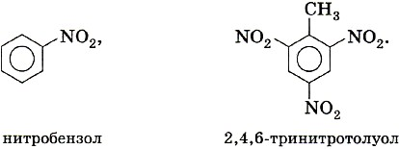

Амины — соединения, которые рассматривают как производные аммиака (NH₃), в котором атомы водорода замещены на углеводородные радикалы.
В зависимости от природы радикала амины могут быть алифатическими, например:
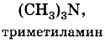
и ароматическими, например:
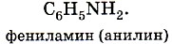
В зависимости от числа замещенных на радикалы атомов водорода различают:
- первичные амины с общей формулой:
R—NH₂,
- вторичные — с общей формулой:
R₁—NH—R₂,
- третичные — с общей формулой:
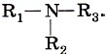

В частном случае у вторичных, а также третичных аминов радикалы могут быть и одинаковыми.
Первичные амины можно также рассматривать как производные углеводородов (алканов), в которых один атом водорода замещен на аминогруппу —NH₂.
Состав предельных аминов выражается формулой C_{n}H_{2n + 3}N.

Например:
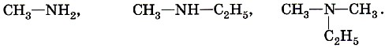

Аминокислоты содержат две функциональные группы, соединенные с углеводородным радикалом, — аминогруппу —NH₂ и карбоксил —СООН.
Общая формула α-аминокислот (они наиболее важны для построения белков, из которых состоят живые организмы):

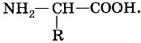

Состав предельных аминокислот, содержащих одну аминогруппу и один карбоксил, выражается формулой С_{n}H_{2n + 1}NO₂.

Например:
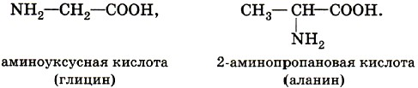

Известны и другие важные органические соединения, которые имеют несколько разных или одинаковых функциональных групп, длинные линейные цепи, связанные с бензольными кольцами. В таких случаях строгое определение принадлежности вещества к какому-то определенному классу невозможно. Эти соединения часто выделяют в специфические группы веществ: углеводы, белки, нуклеиновые кислоты, антибиотики, алкалоиды и др.
В настоящее время известно также много соединений, которые можно отнести и к органическим, и к неорганическим. Их называют элементоорганическими соединениями.
Некоторые из них можно рассматривать как производные углеводородов.

Например:

Анализируя представленные в этом параграфе примеры органических веществ, вы вспомните, что существуют соединения, имеющие одинаковую молекулярную формулу у выражающую состав веществ. И конечно, вспомните очень важное понятие химии — изомерию.
Явление изомерии состоит в том, что могут существовать несколько разных по свойствам веществ, имеющих одинаковый состав молекул, но разное строение. Эти вещества называют изомерами.
В нашем случае это межклассовые изомеры: цикло-алканы и алкены, алкадиены и алкины, предельные одноатомные спирты и простые эфиры, альдегиды и кетоны, предельные одноосновные карбоновые кислоты и сложные эфиры. Вы знаете и другие виды изомерии.

